Chúng tôi cam kết xác định, giáo dục, đào tạo và tổ chức học sinh/sinh viên để thúc đẩy quyền tự do.
Turning Point USA là một tổ chức phi lợi nhuận 501(c)(3) được thành lập năm 2012 bởi Charlie Kirk. Sứ mệnh của tổ chức là xác định, giáo dục, đào tạo và tổ chức sinh viên để thúc đẩy các nguyên tắc về trách nhiệm tài chính, thị trường tự do và chính phủ hạn chế.
- Chúng tôi làm gì
- Niềm tin của chúng tôi
- Sứ mệnh của chúng tôi

Turning Point USA hướng dẫn công dân phát triển kiến ​​thức, kỹ năng, giá trị và động lực để họ có thể tham gia một cách có ý nghĩa vào cộng đồng nhằm khôi phục các giá trị truyền thống của Mỹ như lòng yêu nước, tôn trọng sự sống, tự do, gia đình và trách nhiệm tài chính.
Kể từ khi thành lập, Turning Point USA đã theo đuổi sứ mệnh xây dựng mạng lưới hoạt động cơ sở bảo thủ năng động, có tổ chức và mạnh mẽ nhất tại các trường trung học và đại học trên khắp cả nước. Với sự hiện diện tại hơn 3.500 trường, Turning Point USA là tổ chức thanh thiếu niên lớn nhất và phát triển nhanh nhất tại Hoa Kỳ.

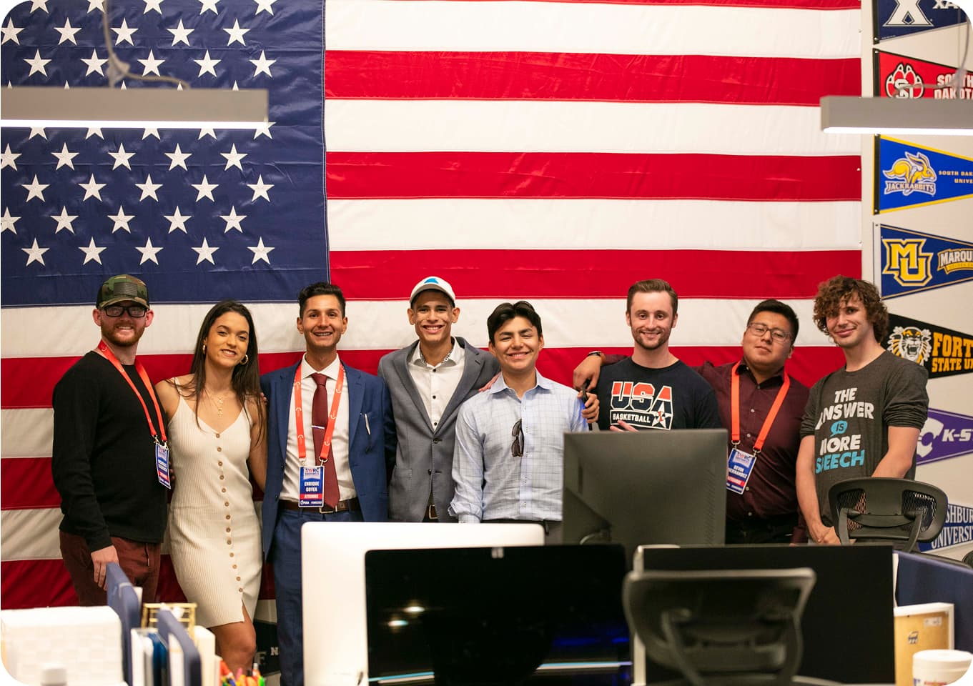

Những gì chúng tôi cố gắng làm
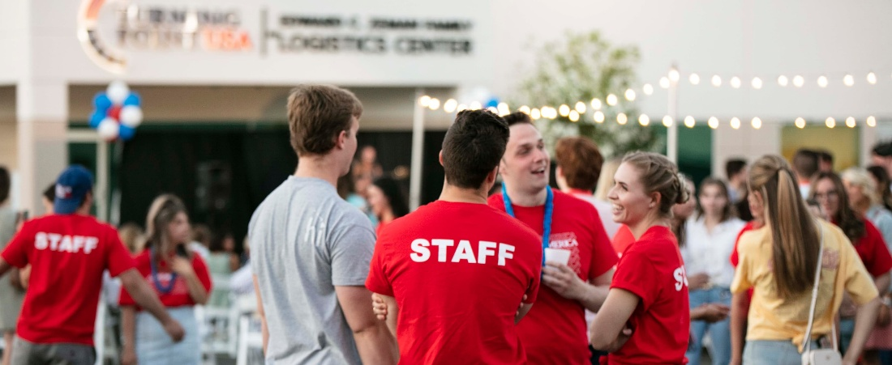

Giáo dục
Giáo dục học sinh về tầm quan trọng của tự do, thị trường tự do và chính phủ hạn chế. Với các kỹ thuật tiếp thị sáng tạo và phương pháp tiếp cận chiến lược, TPUSA đã mở rộng sự hiện diện của mình đến 3.500 trường trung học và cao đẳng trên toàn quốc.

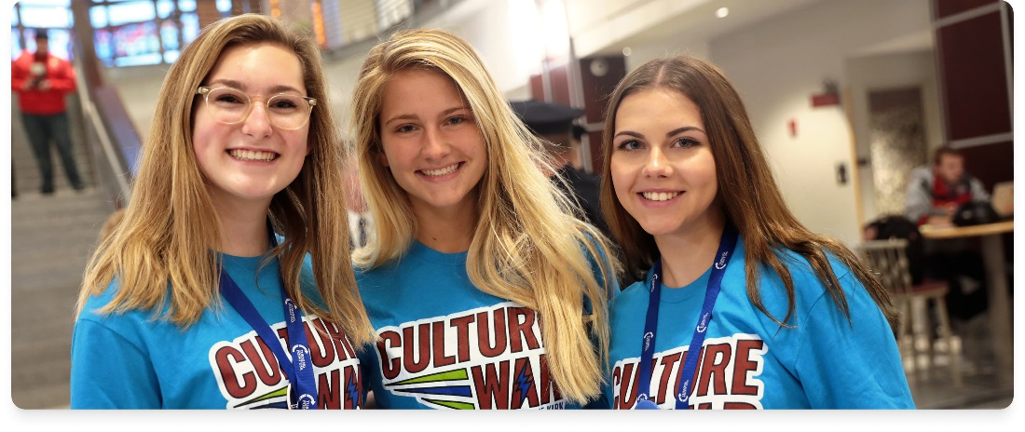

Nhận dạng

Xác định các nhà hoạt động sinh viên trên khắp đất nước tin vào chính phủ hạn chế và quyền tự do cá nhân.

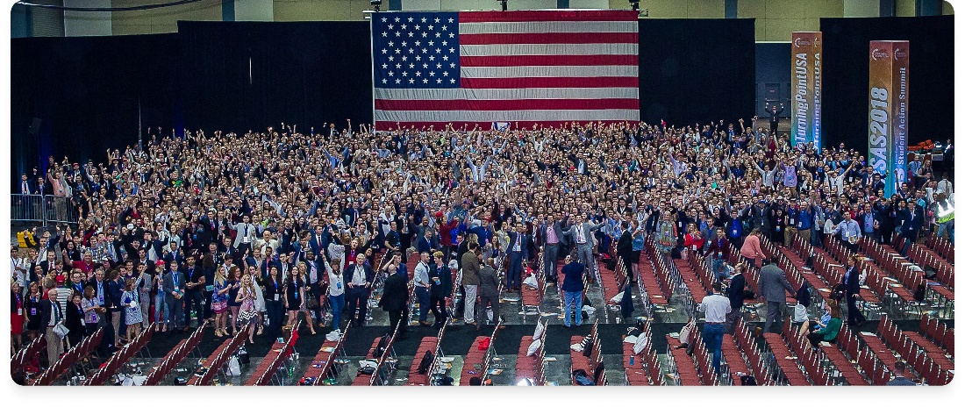

Trao quyền

Trao quyền cho các nhà hoạt động trẻ tham gia vào cuộc đấu tranh cho thị trường tự do và chính phủ hạn chế. Thông qua việc xây dựng mạng lưới trường đại học vững mạnh, tổ chức các hội nghị và trang bị cho các nhà hoạt động kiến ​​thức và chiến lược cần thiết để đấu tranh chống lại cánh tả, TPUSA trao quyền cho giới trẻ tạo nên sự khác biệt trong cộng đồng của họ.



Tổ chức

Tổ chức các nhà hoạt động trẻ thành các chi hội và mạng lưới trên khắp đất nước. TPUSA tin rằng sức mạnh nằm ở tổ chức, và các nhà hoạt động của chúng tôi làm việc không mệt mỏi để xây dựng mạng lưới cộng đồng tại mọi trường trung học và đại học trên khắp nước Mỹ.

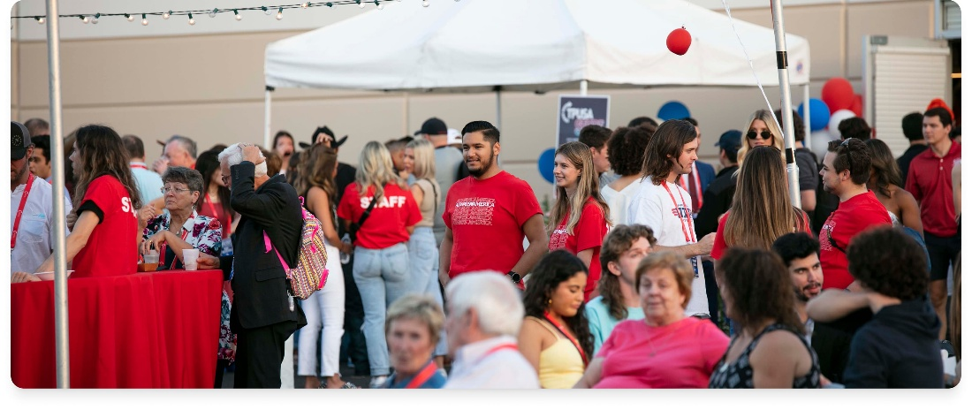

Huy động

Huy động sinh viên tin tưởng vào thị trường tự do. TPUSA huy động mạng lưới của mình tham gia vào các hoạt động xã hội, vận động chính sách, giáo dục chính sách công và tổ chức cơ sở.


Đăng ký

Đăng ký cho sinh viên đi bỏ phiếu. TPUSA đã giúp hàng ngàn sinh viên đại học đăng ký cử tri và tiếp cận phiếu bầu vắng mặt.

Quản trị

Quản trị


Charlie Kirk

David Engelhardt


Doug DeGroote

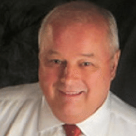
Mike Miller


Tom Sodeika
Xem tất cả nhân viên

Chương trình của chúng tôi


Chương trình thực địa quốc gia
Chương trình Dã chiến Quốc gia (TPSA) chuyên hỗ trợ sinh viên tại các trường đại học hàng ngày thông qua việc sắp xếp bàn ghế, tham gia các buổi trò chuyện trực tiếp, phân phát tài liệu giáo dục, đăng ký sinh viên hoạt động mới và tổ chức các sự kiện tại trường. TPUSA hiện có hơn 350 nhân viên toàn thời gian và bán thời gian, chuyên tuyển dụng các nhà hoạt động mới, đăng ký cử tri và trở thành những người lãnh đạo chủ chốt của phong trào trong cộng đồng.

Tìm hiểu thêm
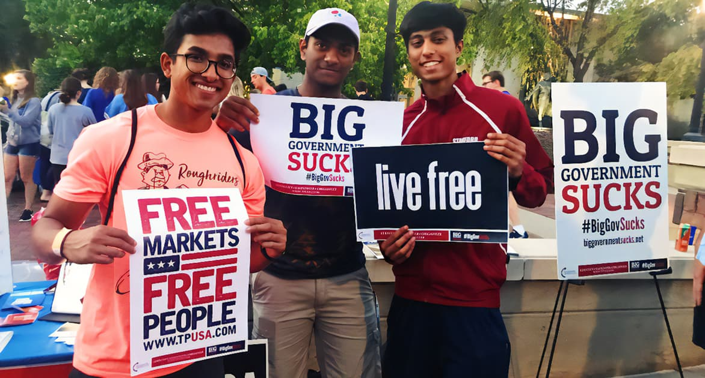

Tin nhắn cơ sở sáng tạo
Với những cụm từ như "Chính phủ lớn thật tệ hại", "Thế hệ Z là thế hệ tự do" và việc lồng ghép văn hóa đại chúng vào các hoạt động thường ngày, TPUSA tiếp cận các nhóm nhân khẩu học mới và liên tục mở rộng cơ sở của mình. Chúng tôi kết hợp văn hóa với chính trị để thu hút giới trẻ theo những cách hiệu quả và ý nghĩa.

Tìm hiểu thêm

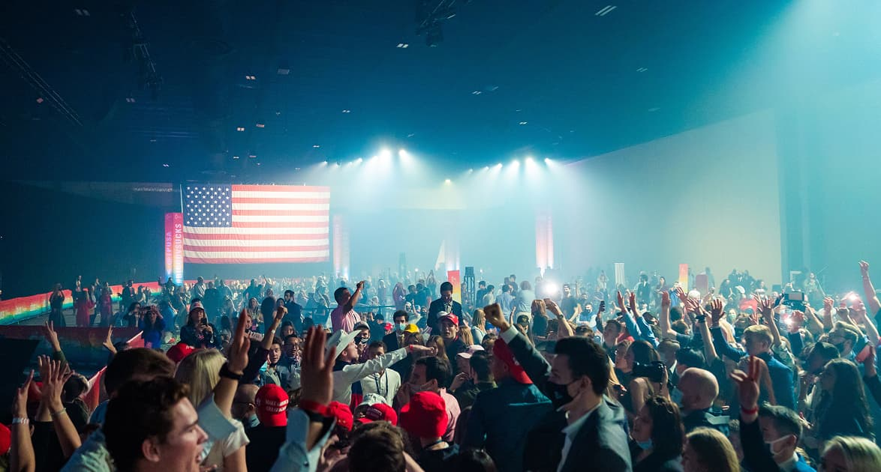

Hội nghị các nhà hoạt động
Turning Point USA đã khẳng định được danh tiếng là thương hiệu hàng đầu trong các sự kiện dành cho các nhà hoạt động bảo thủ trẻ trên khắp cả nước. Turning Point USA tổ chức 6 Hội nghị Thượng đỉnh Quốc gia và 8 Hội nghị Khu vực mỗi năm, luôn thu hút sinh viên từ mọi tiểu bang trong cả nước.

Tìm hiểu thêm


Turning Point USA là nơi tuyệt vời để bạn tham gia vào các hoạt động trong trường.
- Lara Trump

Điểm ngoặt của Hoa Kỳ
- Về chúng tôi
- Đội ngũ của chúng tôi
- Người sáng lập của chúng tôi
- Sự nghiệp

Tham gia
- Tham gia phong trào
- Quyên tặng
- Sự kiện sắp tới
- Tham gia câu lạc bộ hiến tặng
- Tham gia cựu sinh viên
- Gửi mẹo tin tức
- Nộp bài viết của học sinh

Chủ nghĩa hoạt động
- Tham gia một chương
- Sổ tay hướng dẫn dành cho phụ huynh
- Chương trình khen thưởng Patriots
- Bộ dụng cụ hoạt động
- Cửa hàng
© Bản quyền 2025 | Chính sách cookie | Chính sách bảo mật

Nguồn:
VỀ TURNING POINT USA
https://tpusa-com.translate.goog/about/?_x_tr_sl=en&_x_tr_tl=vi&_x_tr_hl=en&_x_tr_pto=wapp
ABOUT TURNING POINT USA
https://tpusa.com/about

